ЗАЯВКА
на участие в работе конференции
оформляется по следующей форме:

В Оргкомитет IV Всероссийской научно-практической конференции «Конституция Российской Федерации как гарант прав и свобод человека и гражданина»
Прошу включить в программу конференции мой доклад на тему:
_________________________________________
_________________________________________

Автор ___________________________________
Подпись
Фамилия, имя, отчество ___________________
_________________________________________
Организация _____________________________
_________________________________________
Почтовый адрес __________________________
_________________________________________
Уч. звание, степень _______________________
Должность ______________________________
Год рождения ____________________________
Домашний адрес _________________________
_________________________________________
Телефон _________________________________
Факс ___________________________________
E-mail: ___________________________________
Заявку на участие в конференции и текст доклада просим направить на e-mail:
cmp_umu@rgups.ru или tgp@rgups.ru

КАЛЕНДАРЬ КОНФЕРЕНЦИИ
Прием заявок на участие в конференции до | 10.12.2021 г.
Прием докладов до | 10.12.2021 г.
Работа конференции | 10-11.12.2021 г.

Проезд к РГУПС:
Наш адрес / почтовый адрес: 344038, г. Ростов-на-Дону, пл. Ростовского Стрелкового Полка Народного Ополчения, д. 2.
От ж.д. вокзала и автовокзала – автобусом № 21 или маршрутным такси (м/т) №№ 38, 90, 99 до остановки РГУПС (РИИЖТ).
От аэропорта «Платов» – автобусом № 700 до остановки Главный ж.д. вокзал / Главный Автовокзал, далее – от Привокзальной площади по пр. Буденновский автобусом № 21 или м/т №№ 38, 90, 99 до остановки РГУПС (РИИЖТ).

Размещение участников:
Иногородним участникам конференции предлагается проживание в ближайших гостиничных комплексах:
Конгресс-отель «Маринс Парк Отель Ростов»
(Служба размещения тел. (863) 290-76-66);
«АМАКС Конгресс-отель» (Служба бронирования тел.:
(863) 231-87-40, факс: (863) 232-54-27);
«Topos Congress Hotel» (Отдел бронирования (863) 268-77-87)

Банковские реквизиты:
Наименование организации:
Полное: Федеральное государственное бюджетное образовательное учреждение высшего образования «Ростовский государственный университет путей сообщения»
Краткое: ФГБОУ ВО РГУПС.
Получатель: УФК по Ростовской области (ФГБОУ ВО РГУПС, л/с 20586Х38340), расчетный счет получателя: 03214643000000015800.
Банк получателя: Отделение Ростов-на-Дону//УФК по Ростовской области, г. Ростов-на-Дону, БИК 016015102, к/с 40102810845370000050.
ОКПО 01116006, ОГРН 1026103709499, ОКТМО 60701000, ИНН 6165009334, КПП 616501001.
В назначении платежа указать: оргвзнос за участие в конференции «Конституция Российской Федерации как гарант прав и свобод человека и гражданина», ФИО отправителя.

Контактная информация:
Смоленский Михаил Борисович: телефон: 8 (863) 272-63-76, e-mail: tgp@rgups.ru
Ученый секретарь: Чуриков Михаил Петрович, телефон: 8 (863) 272-62-62, e-mail: cmp_umu@rgups.ru. Технический секретарь: Трухова Дарья Вячеславовна, Телефон: 8 (863) 272-63-76, e-mail: tgp@rgups.ru

МИНИСТЕРСТВО ТРАНСПОРТАРОССИЙСКОЙ ФЕДЕРАЦИИ

ФЕДЕРАЛЬНОЕ АГЕНТСТВО ЖЕЛЕЗНОДОРОЖНОГО ТРАНСПОРТА

ОТДЕЛЕНИЕ ЭНЕРГЕТИКИ, МАШИНОСТРОЕНИЯ, МЕХАНИКИ И ПРОЦЕССОВ УПРАВЛЕНИЯ РАН

ЮЖНЫЙ НАУЧНЫЙ ЦЕНТР РАН

СОВЕТ РАН ПО ИННОВАЦИОННЫМ ПРОБЛЕМАМ ТРАНСПОРТА И ЛОГИСТИКИ

ФГБОУ ВО «РОСТОВСКИЙ ГОСУДАРСТВЕННЫЙ УНИВЕРСИТЕТ ПУТЕЙ СООБЩЕНИЯ»

РОССИЙСКАЯ АКАДЕМИЯ ТРАНСПОРТА

ООО «РГУПС-Экспо»

IV Всероссийская
научно-практическая конференция

«Конституция Российской Федерации как гарант прав и свобод человека и гражданина»

10 - 11 декабря 2021 г.

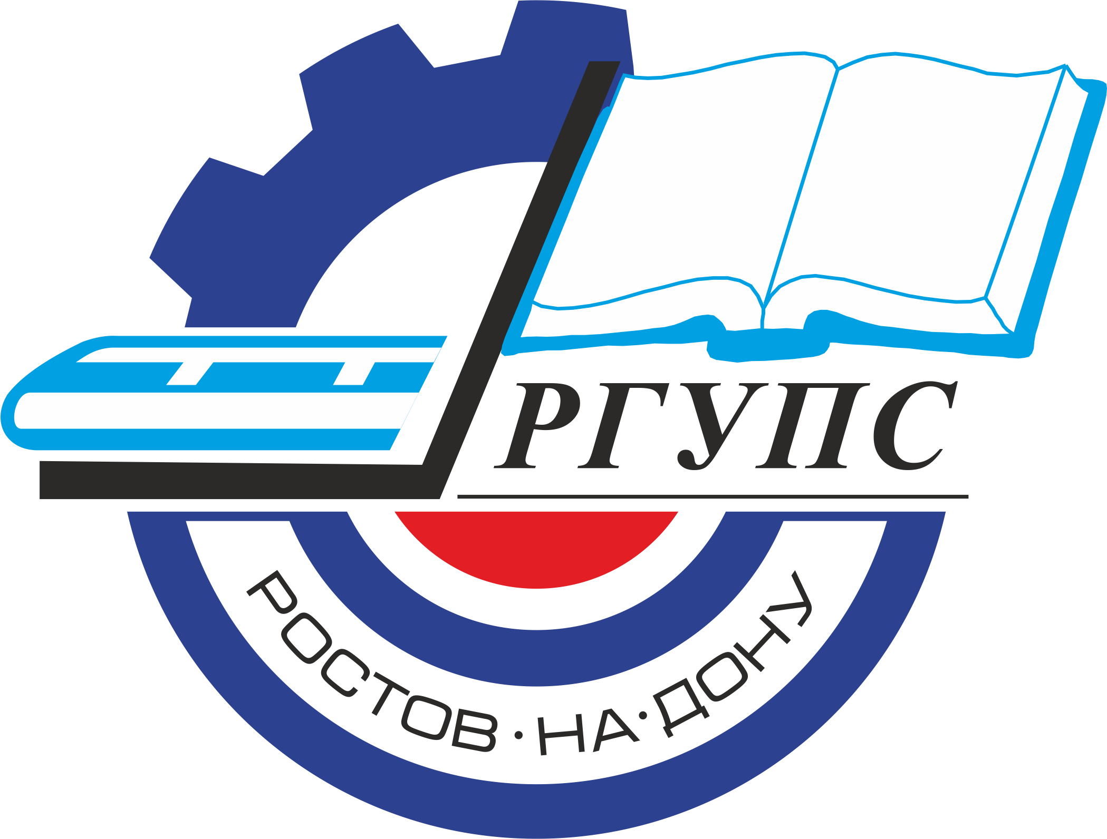 | 

г. Ростов-на-Дону

Россия

Приглашаем Вас принять участие в работе IV Всероссийской научно-практической конференции

«Конституция Российской Федерации как гарант прав и свобод человека и гражданина»

Тематика конференции:
1. Актуальные вопросы правового обеспечения защиты прав и свобод человека и гражданина.
2. Роль экономики в обеспечении осуществления прав и свобод человека и гражданина.

Оргкомитет конференции:
Председатель:
Гуда А.Н. – проректор по научной работе ФГБОУ ВО РГУПС, д.т.н., профессор.

Заместители председателя:
Фёдоров А.В., к.ю.н., профессор;
Смоленский М.Б., д.социол.н., к.ю.н., профессор

Члены оргкомитета:
Андреева Л.Ю., д.э.н., профессор;
Скорев М.М., д.э.н., профессор;
Шагинян С.Г., д.э.н., профессор;
Працко Г.С., д.ф.н., д.ю.н., доцент;
Напханенко И.П., к.ю.н., доцент
Чуриков М.П., к.филол.н., доцент (ученый секретарь);
Назаретов А.А., заместитель директора НИЧ.

Участие в конференции:
В конференции предполагается участие:
- представителей экономического и юридического сообщества;
- руководителей и специалистов банковских, финансовых, юридических организаций;
- представителей государственных органов власти;
- ученых и преподавателей вузов России и зарубежных стран.
Формы участия в конференции:
- докладчики и авторы основных и стендовых докладов, отобранных для опубликования в трудах конференции;
- авторы дискуссионных (проблемных) работ без опубликования, допускается пятиминутное сообщение с обсуждением;
- гости конференции;
- представители предприятий и организаций, участники без докладов.
Организаторы не ставят перед собой задачи получения прибыли за счет авторов докладов.
Публикация доклада до 5 страниц – 1000 руб., каждая последующая страница оплачивается дополнительно – 150 руб. Стоимость указана с учётом НДС. По результатам конференции будет издан сборник материалов с присвоением номера ISBN и размещением в системе РИНЦ (e-library).

Пример оформления докладов (поля не показаны):

УДК 336.717

РАЗВИТИЕ ПРОЕКТНОГО ФИНАНСИРОВАНИЯ КАК СПОСОБ СОХРАНЕНИЯ ИНВЕСТИЦИОННОЙ АКТИВНОСТИ НА ЮГЕ РОССИИ В УСЛОВИЯХ ФИНАНСОВОГО КРИЗИСА

Л.А. Воронина¹, И.К. Иванов²

¹ФГБОУ ВО «Кубанский государственный университет», г. Краснодар, Россия
²ФГБОУ ВО «Ростовский государственный университет путей сообщения», г. Ростов-на-Дону, Россия

Современные тенденции развития экономики в условиях глобального кризиса, связанные со спадом инвестиционной активности, продолжают сохраняться....

Библиографический список
1. Илышева, Н.Н., Ильменская, А.В.. Применение консолидированной отчетности по РПБУ для оценки результатов деятельности банковской (консолидированной) группы / Н.Н. Илышева, А.В. Ильменская // Международный бухгалтерский учет.- 2009. № 2. С. 37 – 41.
2. Литвиненко, М.И. Подготовка консолидированной отчетности / М.И. Литвиненко // Консолидированная отчетность. 2006. № 6. С. 18 – 21.

Доклады печатаются авторами в текстовом редакторе Word for Windows не ниже версии 6.0, с расширением *.doc, шрифт Times New Roman Cyr, 14 pt, поля: левое, верхнее, нижнее, правое –
2,0 см, ориентация страницы – книжная, формат А4, выравнивание по ширине, абзацный отступ 1,25 см, межстрочный интервал одинарный (интервалы «перед» и «после» абзаца равны 0), без переносов.
Рекомендуемый объем докладов от 3 до 5 страниц. Автор имеет право опубликовать одну собственную статью и вторую в качестве соавтора.
В левом верхнем углу – УДК, ниже через интервал – название доклада прописными буквами, полужирно, по центру, без переносов. Строкой ниже, через интервал – инициалы, фамилии авторов по центру, далее на следующей строке – наименование организации курсивом. Далее через интервал печатается весь представленный текст.
Рисунки – черно-белые, без заливки цветом, внедряются в документ как объекты в формате *.jpg. Подписываются: Рис. 1 Название. Расстояние от текста до рисунка или таблицы сверху и снизу – 1 интервал.
Ссылки на источники, указанные в Библиографическом списке, в тексте трудов (доклада) обязательно проставляются в квадратных скобках: [2]. Если Библиографический список не приводится, то ссылки в виде квадратных скобок и цифры внутри статьи недопустимы. Библиографический список приводится в конце статьи и входит в объем статьи (перевод на английский язык не нужен). Формулы, приведенные в тексте, необходимо набирать в программе MathType.
В объем статьи не включаются: сведения об авторах (на рус. и англ языках); аннотация (на рус. и англ языках); ключевые слова (на рус. и англ языках). Тексты должны быть проверены авторами. Экземпляр текста обязательно должен быть прислан по электронной почте: cmp_umu@rgups.ru
Материалы, выполненные с отступлениями от указанных правил, к публикации не принимаются.
Оргкомитет оставляет за собой право отбора материалов для включения в сборник трудов конференции.

МАТЕРИАЛЫ (обязательные), ПРИЛАГАЕМЫЕ К СТАТЬЕ
1. Сведения об авторах (на русском и английском языках):
– фамилия, имя, отчество автора (полностью, без сокращений);
– место работы каждого автора в именительном падеже (полное название, без сокращений);
– почтовый адрес места работы с указанием почтового индекса (четко, не допуская иной трактовки, указать место работы конкретного автора. Если все авторы статьи работают или учатся в одном учреждении, можно не указывать место работы каждого автора отдельно);
– ученая степень, ученое звание, должность;
– контактный телефон;
– адрес электронной почты (e-mail).
Сведения об авторах составляются для каждого автора отдельно в порядке упоминания.
2. Аннотация (на русском и английском языках):
– УДК / ББК;
– название статьи (заглавными буквами, полужирно);
– аннотация (краткое содержание статьи, включающее 3-4 предложения).
3. Ключевые слова (на русском и английском языках).
Каждое ключевое слово или словосочетание отделяется от другого запятой.
4. Отчет системы «Антиплагиат» (краткий) с оригинальностью не менее 70%.

